ЗАНЯТИЕ УП ТОМУ № 4
Тема занятия «Медикаментозное лечение в сестринской практике: выписка учет и хранение лекарственных средств. Энтеральный путь введения лекарственных средств. Наружный путь введения лекарственных средств».
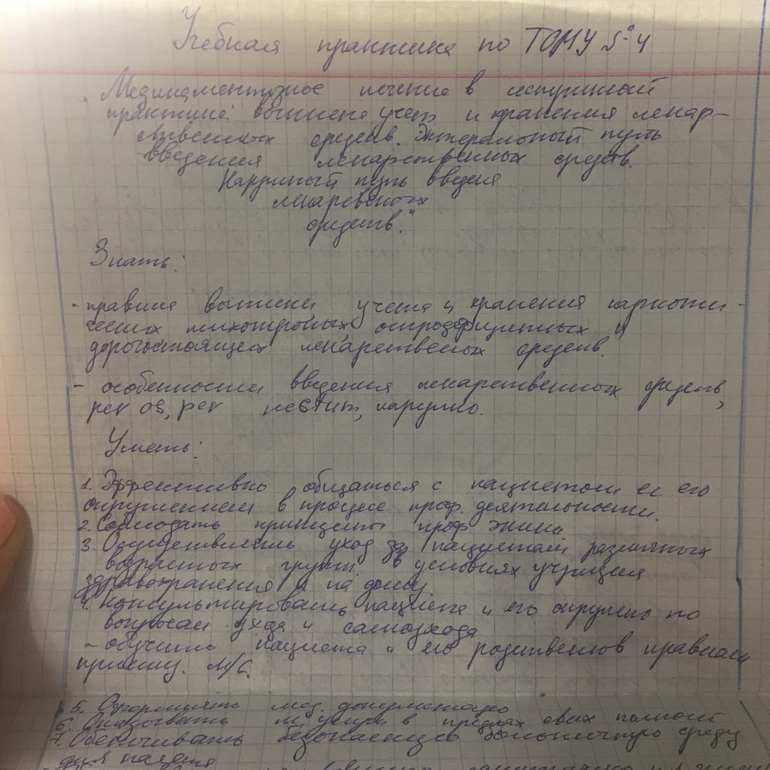
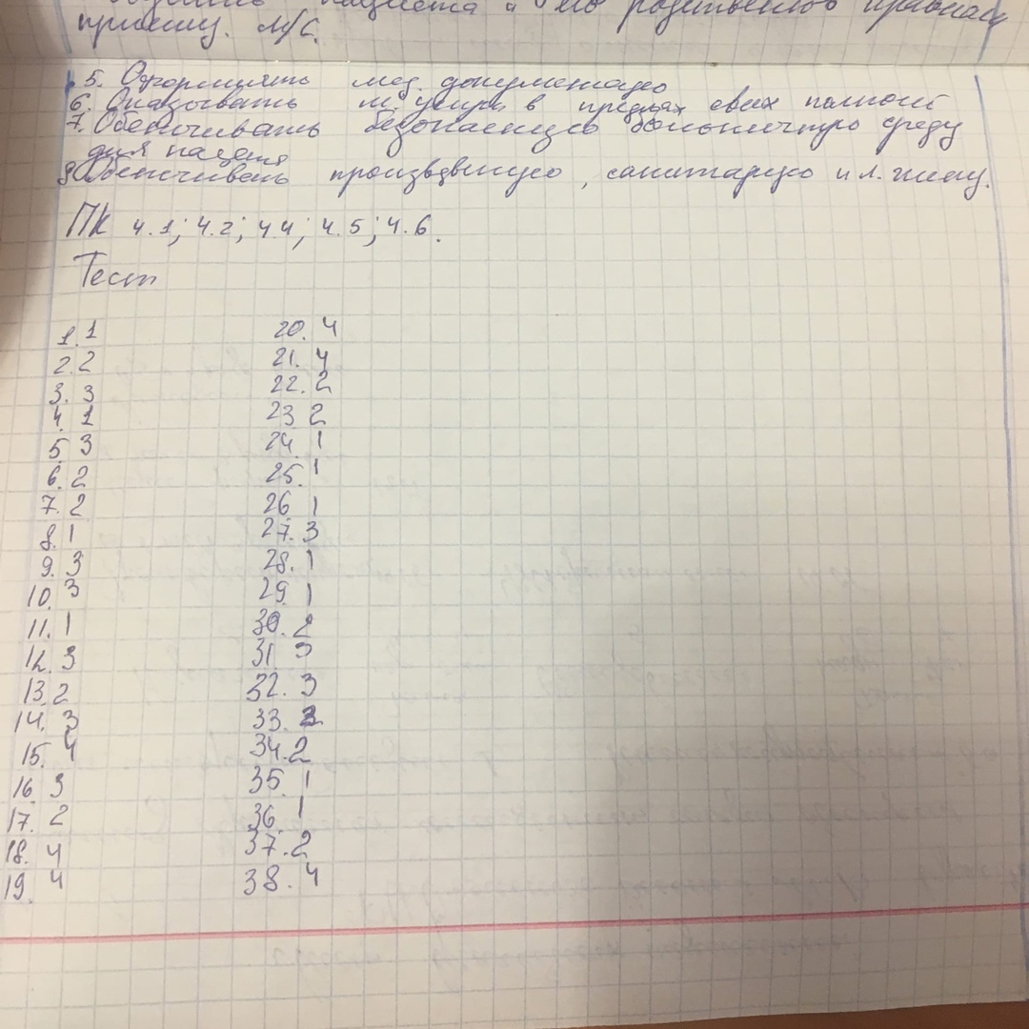
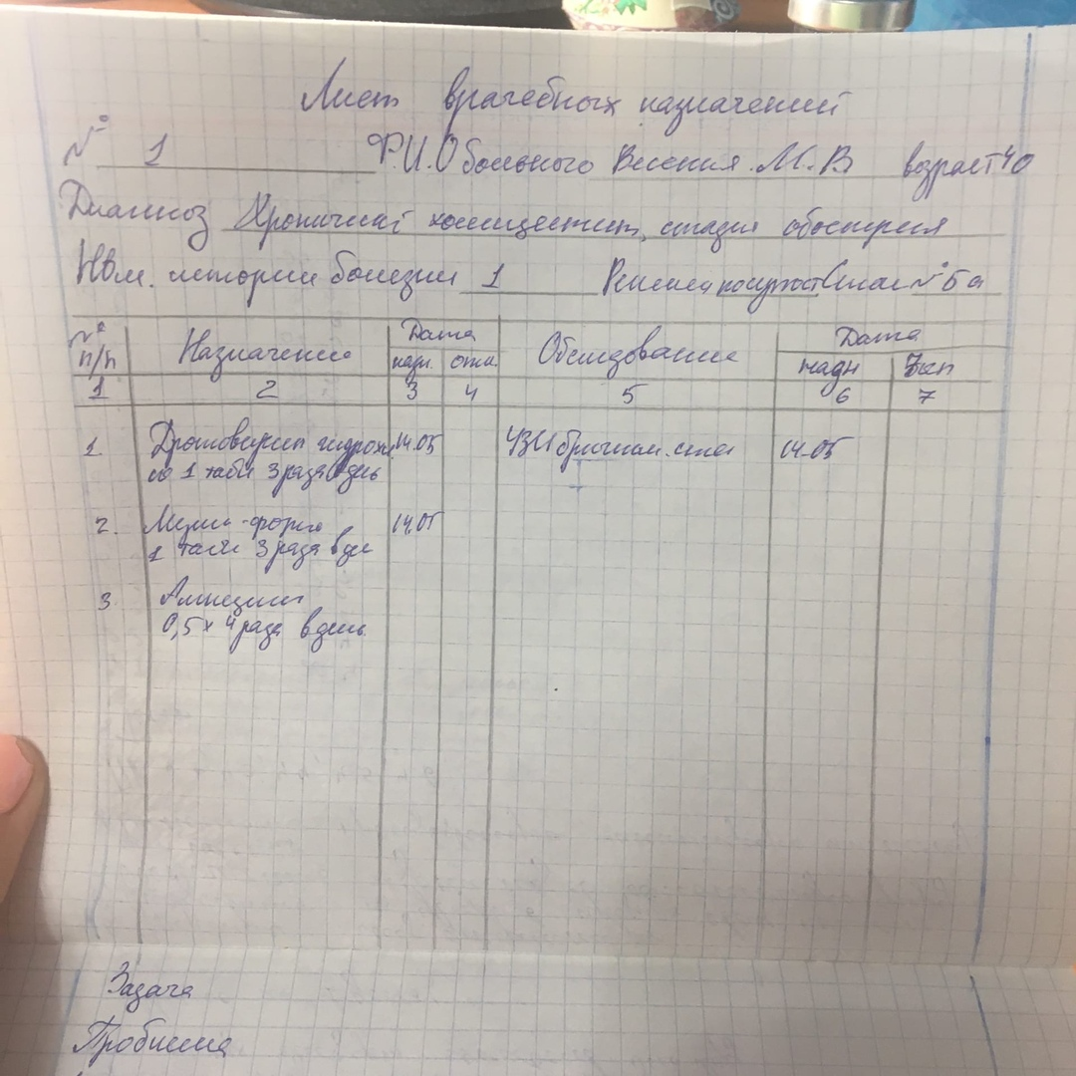

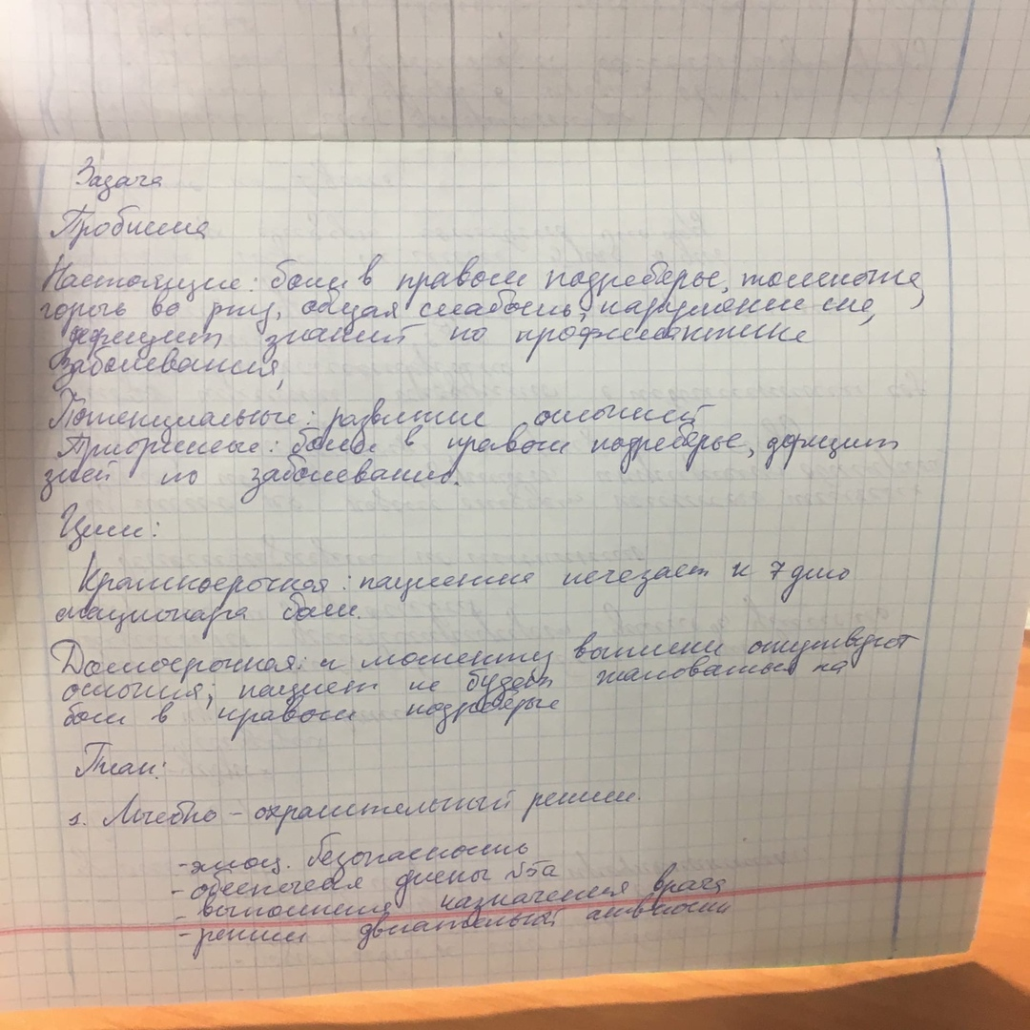

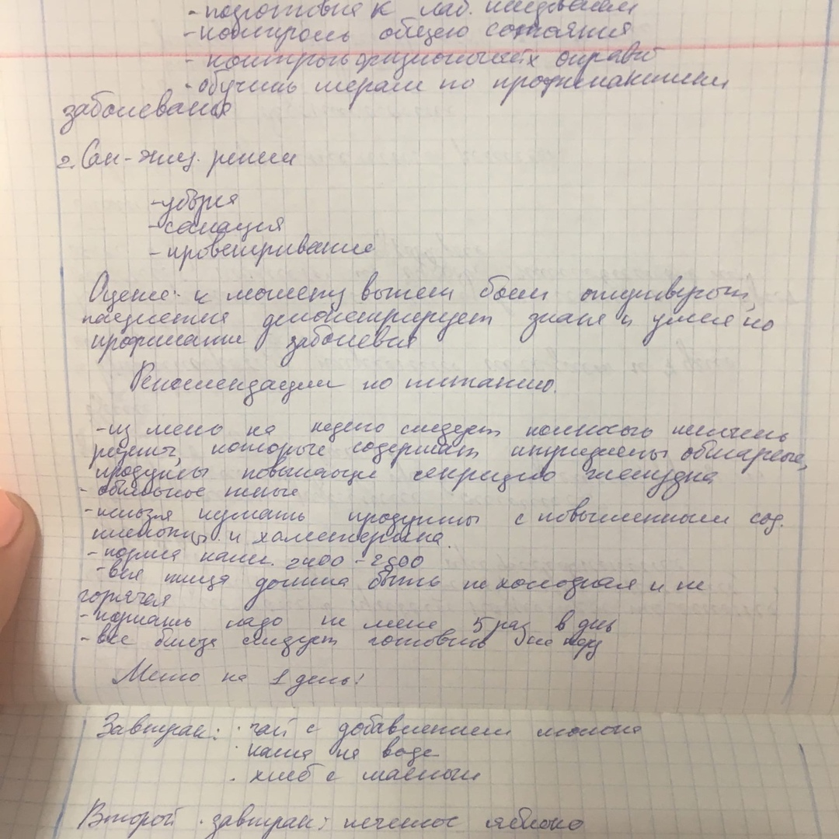
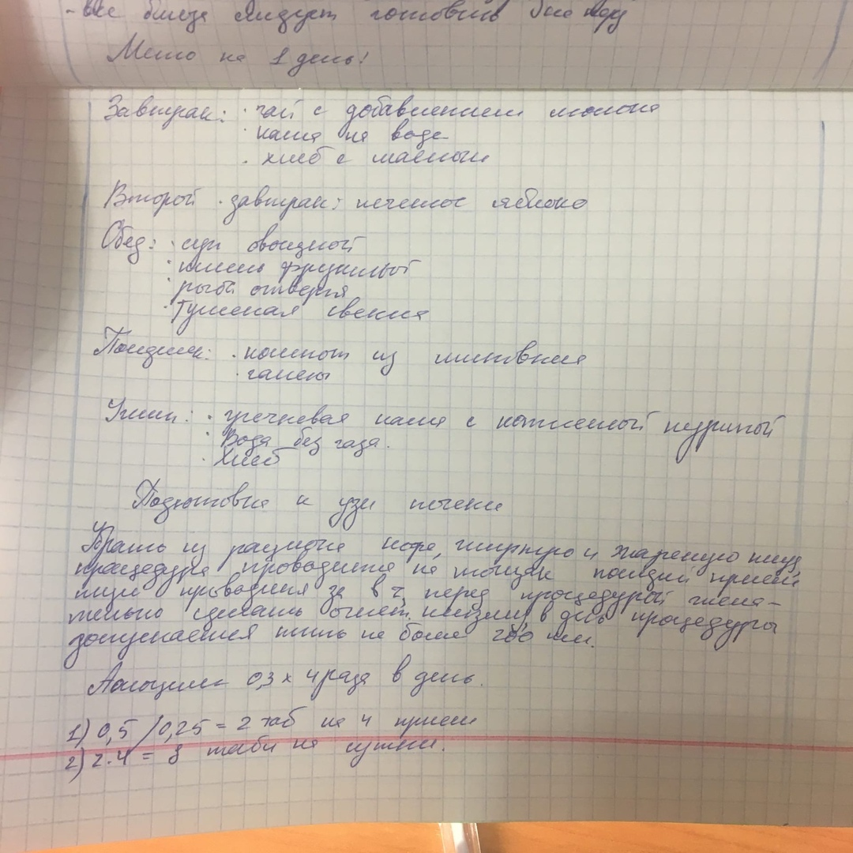
Алгоритмы
Все алгоритмы вы можете найти пройдя по ссылке https://vk.com/videos273040380 там все алгоритмы подписаны!
Приятного просмотра

